Gravitačný zákon
Akou veľkou silou pôsobí Mesiac na 1 m³ morskej vody (ρ = 1013 kg.m⁻³) na povrchu Zeme.
m(H2O)=1013 kg, m_{M} =7,4.10²²kg, r = 3,84.10⁸m, κ = 6,67.10⁻¹¹N.m².kg⁻²
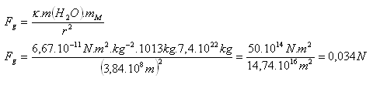
Mesiac priťahuje 1 m³ morskej vody silou asi 0,034 N.
Akou silou je priťahovaný Mesiac k Zemi, ak m_{Z}= 6.10²⁴kg, m_{M} = 7,4.10²²kg. Vzdialenosť medzi Zemou a Mesiacom je 3,84.10⁸m.
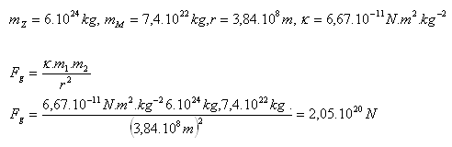
Mesiac je k Zemi priťahovaný silou 2,05.10²⁰N.
Dve rovnaké gule sa dotýkajú a pôsobia na seba gravitačnou silou F_{g} = 4,16.10⁻⁴ N. Aké majú polomery R, ak každá má rovnakú hmotnosť 4 tony?
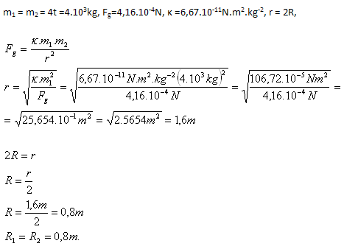
Gule majú polomery R₁ = R₂ =0,8 m
Určite hmotnosť Mesiaca a hmotnosť Zeme z týchto údajov:
- Mesiac : R_{M} = 1,72.10⁶m, g_{M} = 1,67m.s⁻²
- Zem : R_{Z} = 6,378.10₆m, g_{Z} =10m.s⁻²
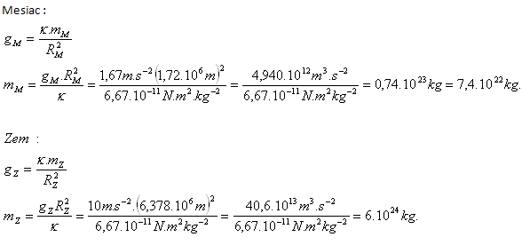
Hmotnosť Mesiaca je 7,4.10²² kg, Zeme 6.10²⁴ kg.
Na povrchu Zeme je gravitačné zrýchlenie g = 10 m.s-². V akej vzdialenosti od povrchu Zeme bude zrýchlenie polovičné?
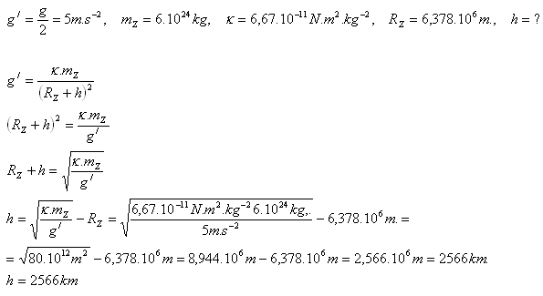
Gravitačné zrýchlenie je polovičné vo vzdialenosti asi 2566 km nad Zemou.
Teleso padá z výšky 60 m. Súčasne je zo Zeme vystrelené zvisle nahor iné teleso so začiatočnou rýchlosťou v₀ = 120 m.s⁻¹. Za aký čas a v akej výške nad Zemou sa obidve telesá stretnú?
h = 60 m, v₀ =120 m.s⁻¹
h1 + h2 = h
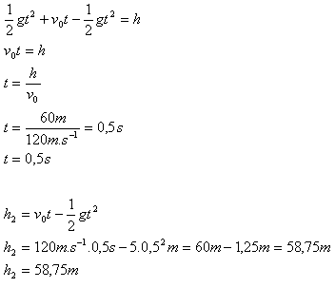
Telesá sa stretnú o 0,5s vo výške 58,75m nad Zemou.
Voľne padajúci kameň má v jednom bode svojej dráhy okamžitú rýchlosť 50 m.s⁻¹ a v inom , nižšie položenom bode rýchlosť 80 m.s⁻¹. Za aký čas dopadne kameň z prvého bodu do druhého a ako ďaleko sú obidva body od seba vzdialené?
v₁ = 50 m.s⁻¹, v₂ = 80 m.s⁻¹
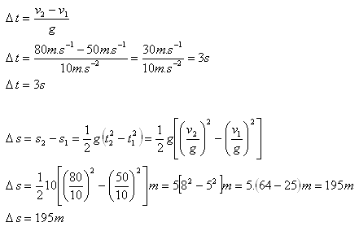
Kameň z prvého do druhého bodu dopadne za 3 sek. Vzdialenosť bodov je 195 metrov.
Akou veľkou rýchlosťou tryská vodný prúd z trubice fontány, ak voda dosahuje do výšky 20 m?
h = 20 m, v = ?
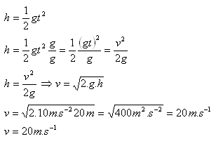
Voda z fontány tryská rýchlosťou v = 20 m.s⁻¹
Z okna výškového domu vyhodil chlapec vodorovným smerom tenisovú loptičku, ktorá dopadla za 3 sekundy do vzdialenosti 15 m od domu. Určite výšku okna nad zemou a začiatočnú rýchlosť loptičky.
d = 15 m, t = 3s
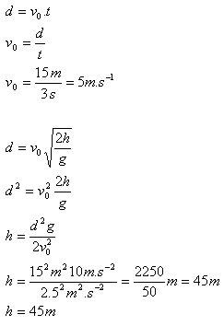
Začiatočná rýchlosť loptičky je 5m.s⁻¹.Výška okna nad zemou je 45m.
Lietadlo zhadzuje bombu na loď. Lietadlo letí vo výške 320m nad morom rýchlosťou 180 km.h⁻¹. Loď sa pohybuje rýchlosťou 36 km.h⁻¹. V akej vzdialenosti od lode musí posádka lietadla bombu uvoľniť, aby táto trafila loď, ak sa lietadlo pohybuje
- a) rovnakým smerom ako loď
- b) opačným smerom ako loď
v₁ = 180 km.h⁻¹= 50 m.s⁻¹, v₂ = 36 km.h⁻¹= 10 m.s⁻¹, h = 320m
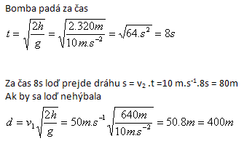
- a) Lietadlo letí rovnakým smerom ako loď: x = d –s = 400m -80m = 320m pred loďou
- b) Lietadlo letí opačným smerom ako loď y = d + s = 400m+80m = 480m pred loďou
V istej dobe boli zo Zeme pozorované dve družice v rôznych výškach (h₁ = R_{Z}, h₂ = 2R_{Z}), ktoré sa pohybovali po kruhových trajektóriách rovnakým smerom. Určite ich rýchlosti. v₁ = 7,9 km.s⁻¹
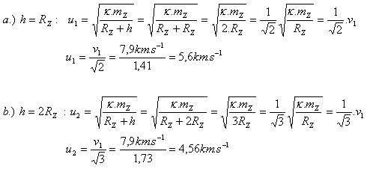
Rýchlosti družíc sú u1 = 5,6 km.s⁻¹ a u2 = 4,56 km.s⁻¹.
Určite parabolickú (druhú kozmickú) rýchlosť na povrchu Mesiaca. m_{M}=7,41.10²² kg, R_{M}=1,736.10⁶ m
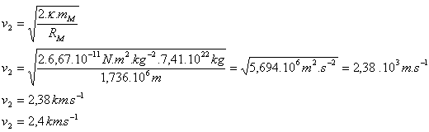
Druhá kozmická rýchlosť na povrchu Mesiaca je v₂ = 2,4 km.s⁻¹
Hmotnosť Slnka je m_{S} =1,989 10³⁰ kg. Rýchlosť obehu Zeme okolo Slnka je v = 29,82 km.s⁻¹. V akej vzdialenosti obieha Zem okolo Slnka?
m_{S} =1,989 10³⁰ kg, v = 29,82 km.s⁻¹= 29,82.10³ m.s⁻¹
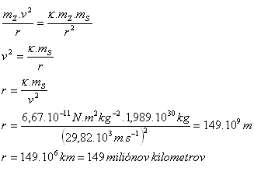
r (presne) = 149 597 900 km
Môže sa použiť zaokrúhlená hodnota AU = 150.10⁶ km. Je to „astronomická jednotka“.
6. V akej výške h nad Zemou sa musí umiestniť stacionálna družica, ktorá sa nachádza nad tým istým miestom nad povrchom Zeme?
m_{Z} = 6.10²⁴ kg, R_{Z} = 6,378.10⁶m, T_{Z} = 23hod. 56min. 4sek = 8,6164.10⁴s
m_{D} = hmotnosť družice
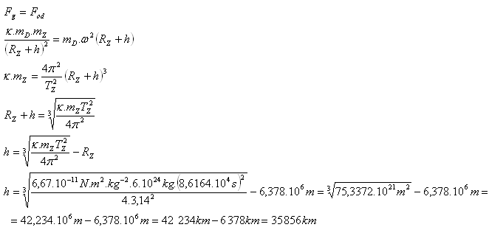
Stacionárnu družicu treba umiestniť do výšky 35 856 km nad Zemou.

